MESTNA OBČINA MARIBOR
ŽUPAN
Ulica heroja Staneta 1, 2000 Maribor

GMS - 240

Številka: 35003-3/2004 0900 02
Datum: 30. 01. 2008

ZADEVA: | PREDLOG ZA OBRAVNAVO NA SEJI MESTNEGA SVETA MESTNE OBČINE MARIBOR
NASLOV: | Sklep o sprejemu integralnega in prečiščenega kartografskega gradiva veljavnih prostorskih sestavin planskih aktov za območje Mestne občine Maribor
GRADIVO PRIPRAVILA: | ZUM d.o.o. Maribor  Zavod za prostorsko načrtovanje
GRADIVO PREDLAGA:  POROČEVALEC: | Franc Kangler, župan  Marija Kuhar, pomočnica direktorja

PREDLOG SKLEPA:
Mestni svet mestne občine Maribor sprejme integralno in prečiščeno kartografsko gradivo veljavnih prostorskih sestavin planskih aktov za območje Mestne občine Maribor

Franc KANGLER
ŽUPAN

PRILOGE:
- Sklep z obrazložitvijo

Kartografsko gradivo je na vpogled v sektorju za urejanje prostora

Na podlagi 16. člena Statuta Mestne občine Maribor (MUV, št. 27/95, 13/98, 17/89, 23/98, 5/2000, 10/2002, 6/2004, 13/2004 in 26/2005) je Mestni svet Mestne občine Maribor dne ...... sprejel naslednji

SKLEP
o sprejemu integralnega in prečiščenega kartografskega gradiva veljavnih prostorskih sestavin planskih aktov za območje Mestne občine Maribor

- Sprejme se integralno in prečiščeno kartografsko gradivo veljavnih prostorskih sestavin planskih aktov za območje Mestne občine Maribor, ki obsega:
  - kartografski del plana za celotno območje mestne občine Maribor - karte v merilu 1 : 25.000;
  - kartografski del plana za območje urbanistične zasnove mesta Maribor – karte v merilu 1 : 12.500, 1 : 15.000 in 1 : 35.000;
  - kartografsko dokumentacijo k planu v merilu 1 : 5.000.

- V integralnem in prečiščenem kartografskem gradivu se smiselno upošteva tudi odločba Ustavnega sodišča RS, št. U-I-25/00-20 z dne 10. aprila 2003 (Ur. list RS, št. 40/03).

- Integralna in prečiščena kartografska dokumentacija k planu se začne uporabljati v digitalni obliki z dnem uveljavitve tega sklepa.

- Ta sklep začne veljati naslednji dan po objavi v Medobčinskem uradnem vestniku.

Številka: 35003-3/2004 0900 02
Maribor, dne 30.01.2008

Franc Kangler
Župan

MESTNA OBČINA MARIBOR  Mestna uprava  ZAVOD ZA PROSTORSKO NAČRTOVANJE  Maribor, Grajska ul. 7  Tel: 02/22-01-491 Fax: 02/22-01-493  e-mail: marija.kuhar@maribor.si | 

Številka: 35003-3/2004 0900 02
Maribor, dne 30.01.2008

INTEGRALNO IN PREČIŠČENO KARTOGRAFSKO GRADIVO

PROSTORSKIH SESTAVIN
DOLGOROČNEGA PLANA OBČINE MARIBOR
ZA OBDOBJE 1986 – 2000
IN
DRUŽBENEGA PLANA MESTA MARIBOR
ZA OBDOBJE 1986 – 1990
ZA OBMOČJE MESTNE OBČINE MARIBOR

OBRAZLOŽITEV

1. Razlogi za pripravo integralnega in prečiščenega kartografskega gradiva

Mestna občina Maribor je v decembru 2000 sprejela Odlok o spremembah in dopolnitvah prostorskih sestavin dolgoročnega in srednjeročnega družbenega plana občine Maribor za območje mestne občine Maribor v letu 2000 zaradi urbanistične zasnove mesta Maribor (MUV, štev. 2/2001).
Sestavni del odloka so tudi karte kartografskega dela in kartografske dokumentacije k planu. Kartografski del pri tem sestavljajo:
- karte v merilu 1 : 25.000 za celotno območje občine;
- karte urbanistične zasnove mesta Maribor v merilih 1 : 12.500, 1 : 15.000 in 1 : 35.000.
Kartografska dokumentacija k planu je prikazana na digitalnem katastrskem načrtu in izrisana v merilu 1 : 5.000.

Karte kartografskega dela in kartografske dokumentacije k planu, ki sestavljajo navedeni odlok, so pripravljene in izrisane tako, da ustrezno integrirajo grafično prikazane vsebine osnovnih prostorskih sestavin planskih aktov za območje mestne občine Maribor ter vseh kasnejših sprememb in dopolnitev do konca leta 2000, t.j.:
- Dolgoročni plan mesta Maribor za obdobje 1986 - 2000 (MUV, št. 1/86);
- Družbeni plan mesta Maribor za obdobje 1986 – 1990 (MUV, štev. 10/86);
- Dopolnitev dolgoročnega plana mesta Maribor za obdobje 1986 - 2000 (MUV, št. 16/87 in št. 19/87 – popravek);
- Programske zasnove za (1) Taborsko nabrežje, (2) novo cerkev ob Ulici heroja Šercerja, (3) del območja S-18 Studenci II, (4) del centralne cone C-5 Strojna, (6) del območja dela industrijske cone I-3 (MUV, št. 20/88);
- Programske zasnove (1) za območje S-37/2 ob Ul. Heroja Nandeta, (2) območje za komunalne dejavnosti K-10, (3) območje obrtne cone O-3 (MUV, št. 22/88);
- Programske zasnove za del območja T-1 in T-2 Dom Smreka (MUV, št. 3/89);
- Programske zasnove za (1) Primat TOZD Transom v Razvanju, (2) območje S-14 in Š-4 Studenci, (3) del območja Š-22, (4) območje I-2 (Marles in Gozdno gospodarstvo Maribor), (5) individualno gradnjo v območju S-17 (MUV, št. 2/90);
- Srednjeročni družbeni plan občine Maribor – Tabor za obdobje 1986 - 1990; I. Programske zasnove za del območja Š-7; II. Programske zasnove za del območij S-29 in S-24 ob Lackovi in Engelsovi cesti v Mariboru (družbena stanovanjska gradnja - Radvanje III in IV); III. Programske zasnove za območje centralne cone C-5, (MUV, št. 3/90);
- Programska zasnova za avtocesto Šentilj - Zagreb odsek Maribor - Zlatoličje – dopolnitev družbenega plana mesta Maribor za obdobje 1986 - 1990 (MUV, št. 16/90);
- Odlok o spremembi in dopolnitvi prostorskih sestavin družbenega plana mesta Maribor (MUV, št. 7/92) (* programska zasnova za potezo Koroškega mostu);
- Odlok o spremembah in dopolnitvah prostorskih sestavin dolgoročnega in srednjeročnega plana občine Maribor (MUV, št. 3/93 in št. 8/93 – popravek);
- Odlok o prostorskih ureditvenih pogojih za sanacijo degradiranega prostora v občini Maribor (MUV, št. 8/94);
- Odlok o dopolnitvi odloka o spremembah in dopolnitvah prostorskih sestavin dolgoročnega in srednjeročnega plana občine Maribor za območje mestne občine Maribor (MUV, št. 5/96) (* izgradnja namakalnih sistemov);
- Odlok o spremembi in dopolnitvi odloka o spremembah in dopolnitvah prostorskih sestavin dolgoročnega in srednjeročnega plana občine Maribor za območje mestne občine Maribor (MUV, št. 5/96) (* razširitev ureditvenega območja naselij Slivnica in Radizel in razveljavitev urbanistične zasnove Rače);
- Odlok o spremembah in dopolnitvah prostorskih sestavin dolgoročnega plana mestne občine Maribor za obdobje 1986 - 2000, dopolnjenega 1996 in družbenega plana mestne občine Maribor za obdobje 1986 - 1990, dopolnjenega 1996 (MUV, št. 6/96) (* avtocesta Fram - Slivnica);
- Odlok o spremembah in dopolnitvah prostorskih sestavin dolgoročnega in srednjeročnega plana občine Maribor za območje mestne občine Maribor – območje C-4, C-5 in C-6 (MUV, št. 27/97);
- Odlok o spremembah in dopolnitvah prostorskih sestavin dolgoročnega plana Občine Maribor za obdobje 1986 - 2000 in družbenega plana Mesta Maribor za obdobje 1986 - 1990 za območje Mestne Občine Maribor, v letu 1998 (MUV, št. 6/98) (* avtocesta Slivnica – Pesnica in povezovalne ceste z mestom Maribor);
- Odlok o spremembah in dopolnitvah prostorskih sestavin dolgoročnega plana občine Maribor za območje mestne občine Maribor za obdobje 1986 - 2000, in družbenega plana mesta Maribor za območje mestne občine Maribor za obdobje 1986 - 1990, v letu 1998, v zvezi z razširitvijo gramoznice Hoče za nadomestni ponikalnik (MUV, št. 11/98);
- Odlok o spremembah in dopolnitvah prostorskih sestavin dolgoročnega in srednjeročnega družbenega plana občine Maribor za območje Mestne občine (MUV, št. 26/98);
- Odlok o spremembah in dopolnitvah prostorskih sestavin dolgoročnega in srednjeročnega družbenega plana Občine Maribor za območje Mestne občine (MUV, št. 11/00) (* nadomestne lokacije objektov s trase avtoceste Slivnica – Pesnica);
- Odlok o spremembah in dopolnitvah prostorskih sestavin dolgoročnega in srednjeročnega družbenega plana občine Maribor za območje mestne občine Maribor v letu 2000 zaradi urbanistične zasnove mesta Maribor (MUV, št. 2/01).

Po sprejemu sprememb in dopolnitev prostorskih sestavin planskih aktov za območje mestne občine Maribor zaradi urbanistične zasnove mesta Maribor v letu 2000 je bilo izvedenih več novih postopkov sprememb in dopolnitev, in sicer:
  - Odlok o spremembah in dopolnitvah prostorskih sestavin dolgoročnega in srednjeročnega družbenega plana Občine Maribor za območje Mestne občine Maribor - programska zasnova v delu prostorsko planske enote Tabor 14-P v Mariboru (MUV, št. 23/02);
  - Odlok o spremembah in dopolnitvah prostorskih sestavin dolgoročnega in srednjeročnega družbenega plana Občine Maribor za območje Mestne občine Maribor - Programska zasnova za odsek zahodne obvoznice med Cesto proletarskih brigad in Lackovo cesto v Mariboru (MUV, št. 28/02);
  - Odločba Ustavnega sodišča RS, št. U-I-239/01-21 z dne 11. decembra 2003 (Ur. list RS, št. 134/03) (* območje Zgornje Počehove);
  - Odlok o spremembah in dopolnitvah Odloka o prostorskih sestavinah dolgoročnega in srednjeročnega družbenega plana občine Maribor za območje mestne občine Maribor - Programska zasnova za odsek zahodne obvoznice od Lackove ceste do Blagovno distribucijskega centra v Mariboru (MUV, št. 19/2004);
  - Odlok o spremembah in dopolnitvah Odloka o prostorskih sestavinah dolgoročnega in srednjeročnega družbenega plana občine Maribor za območje Mestne občine Maribor v letu 2003 zaradi podaljška Ceste proletarskih brigad od križišča z Dravograjsko do križišča z Limbuško cesto (MUV, št. 19/2004);
  - Odlok o spremembah in dopolnitvah Odloka o prostorskih sestavinah dolgoročnega in srednjeročnega družbenega plana občine Maribor za območje Mestne občine Maribor za območje odlagališča nenevarnih odpadkov Vihra (MUV, št. 19/2004);
  - Odlok o spremembah in dopolnitvah odloka o prostorskih sestavinah dolgoročnega in srednjeročnega družbenega plana občine Maribor za območje mestne občine Maribor v letu 2003 zaradi spremembe namenske rabe prostora v športno rekreacijske površine na delu območja prostorsko planskih enot RA 6 - Z in TA 12 - Z (med vznožjem Pohorja, Lackovo cesto, kompleksom Habakuk in Betnavskim gradom) (MUV, št. 25/04).

Na podlagi določil 2. odstavka 46. člena zakona o urejanju prostora (Ur. list RS, štev. 110/02, 8/03 – popravek in 58/03 – ZZK-1) so bile prostorske sestavine planskih aktov za območje mestne občine Maribor spremenjene oz. dopolnjene tudi s sprejemom državnih lokacijskih načrtov, in sicer v delih in za območje, ki ga določajo naslednji državni lokacijski načrti:
  - Uredba o spremembah in dopolnitvah Uredbe o lokacijskem načrtu za odsek avtoceste Slivnica – Pesnica (Ur. list RS, štev. 72/04);
  - Uredba o državnem lokacijskem načrtu za vodnogospodarsko ureditev Drave od Dogoš do jezu v Melju (Ur. list RS, št. 73/05);
  - Uredba o državnem lokacijskem načrtu za oskrbni center ob avtocestnem odseku Slivnica-Pesnica (Ur. list RS, št. 9/07);
  - Uredba o državnem lokacijskem načrtu za plinovod M1/1 Ceršak-Kidričevo (Ur. list RS, št. 27/07);
  - Uredba o državnem lokacijskem načrtu za kablovod 110 kV Pekre – Koroška vrata – Melje (Ur. list RS, št. 36/07).

V navedenih postopkih, ki jih je izvedla mestna občina Maribor, so bile grafične vsebine prikazane parcialno, t.j. le tisti del in tiste karte, na katere se je posamezni postopek nanašal. Za državne lokacijske načrte pa grafične vsebine niti niso bile pripravljene in prikazane v obliki spremembe kart prostorskih sestavin planskih aktov občine, ampak je treba vsebinske odločitve iz državnih aktov smiselno prepoznati in upoštevati pri uporabi prostorskih sestavin planskih aktov občine.
Ker so bili na ta način izvedeni številni postopki, so parcialni grafični prikazi in spremembe grafičnih prikazov, ki so v državnih uredbah le nakazane oz. omenjene, bistveno otežili uporabo prostorskih sestavin planskih aktov občine zlasti za občane.
Ocenjujemo tudi, da utegne ta okoliščina dodatno otežiti pogajalska izhodišča za usklajevanje novih prostorskih aktov občine (občinskega prostorskega načrta) z nosilci urejanja prostora.

Po temeljiti oceni stanja in presoji težav in možnih posledic je zato bila sprejeta odločitev, da je za izboljšanje preglednosti in olajšanje uporabe prostorskih sestavin planskih aktov občine nujno potrebno pripraviti take grafične prikaze, ki veljavno stanje nedvoumno prikazujejo in ki omogočajo pridobitev vseh potrebnih točnih in nedvoumnih informacij na enem mestu, t.j. v integralnih in ustrezno prečiščenih kartah.

2. Vsebina integralnega in prečiščenega kartografskega gradiva

Kartografsko gradivo, ki je pripravljeno v obliki integralnega in prečiščenega prikaza ter je predmet obravnave na mestnem svetu mestne občine Maribor, sestavljajo:
- kartografski del plana za območje celotne mestne občine Maribor - karte v merilu 1 : 25.000:
1. Zasnova namenske rabe prostora;
2. Zasnova vodnih virov in vodnogospodarskih ureditev;
3. Zasnova varstva naravne in kulturne dediščine;
4. Zasnova rudnin in sanacij;
5. Zasnova poselitve in omrežja naselij;
6. Zasnova prometnega omrežja;
7. Zasnova oskrbe z vodo;
8. Zasnova ravnanja z odplakami;
9. Zasnova elektroenergetskega omrežja;
10. Zasnova plinovodnega omrežja in daljinskega ogrevanja;
11. Zasnova telekomunikacijskega omrežja;
12. Zasnova poštnega omrežja;
13. Zasnova radijskega in televizijskega omrežja;
14. Zasnova načinov urejanja območij s prostorskimi izvedbenimi akti;
15. Zasnova obrambe in zaščite.
- kartografski del plana za območje urbanistične zasnove mesta Maribor – karte v merilih 1 : 12.500, 1 : 15.000 in 1 : 35.000:
1. Zasnova organizacije dejavnosti
2. Zasnova prometnega omrežja
podkarte:
2. 1. Prometna omrežja v funkciji dostopnosti do centra Maribora
2. 2. Zasnova parkirišč in območij umirjanja prometa
2. 3. Zasnova kolesarskega omrežja
3. Zasnova vodooskrbnega omrežja in vodnogospodarskih ureditev
podkarte:
3. 1. Varstveni pasovi zalog pitne vode
3. 2. Zasnova vodnogospodarskih ureditev
4. Zasnova odvajanja in čiščenja odpadnih voda
5. Zasnova elektroenergetskega omrežja
6. Zasnova plinovodnega in vročevodnega omrežja
podkarte:
6. 1. Zasnova območij daljinskega ogrevanja
6. 2. Zasnova območij, oskrbovanih z zemeljskim plinom
6. 3. Zasnova območij po načinih ogrevanja
7. Zasnova omrežja zvez
podkarte:
7. 1. Zasnova telekomunikacijskega omrežja
7. 2. Zasnova poštnega omrežja
7. 3. Zasnova RTV omrežja
8. Zasnova namenske rabe prostora
podkarte:
8. 1. Zaporednost širitve ureditvenega območja mesta Maribor
8. 2. Območja kompleksne graditve in prenove
8. 3. Območja prestrukturiranja
9. Zasnova zelenih površin
10. Zasnova območij stavbnih in drugih zemljišč
11. Zasnova načinov urejanja območij s prostorskimi izvedbenimi akti
12. Urbanistično oblikovalske usmeritve
13. Zasnova obrambe in zaščite.
- kartografska dokumentacija k planu na digitalnem katastrskem načrtu, izrisana v merilu 1 : 5000; gre za računalniško izdelane karte s prikazom osnovne namenske rabe prostora ter območij varovanj in omejitev.

Navedene karte so pripravljene tako, da ustrezno integrirajo vsebine iz postopkov sprememb in dopolnitev prostorskih sestavin planskih aktov občine ter uredb o državnih lokacijskih načrtih iz let 2001 – 2007.

V vsebini prečiščenega kartografskega gradiva sta ustrezno upoštevani še dve odločbi Ustavnega sodišča, in sicer:
- odločba Ustavnega sodišča RS, št. U-I-239/01-21 z dne 11. decembra 2003 (Ur. list RS, št. 134/03), s katero se razveljavlja Odlok o spremembah in dopolnitvah prostorskih sestavin dolgoročnega in srednjeročnega družbenega plana občine Maribor za območje mestne občine Maribor v letu 2000 zaradi urbanistične zasnove mesta Maribor (MUV, št. 2/01) v delu, ki ureja območje Zgornje Počehove;
- odločba Ustavnega sodišča RS, št. U-I-25/00-20 z dne 10. aprila 2003 (Ur. list RS, št. 40/03), s katero razveljavlja del odloka o nadomestilu za uporabo stavbnih zemljišč v Mestni občini Maribor; navedena odločba je upoštevana smiselno tako, da so zemljišča pod odvodnim kanalom hidroelektrarne Zlatoličje opredeljena kot vodna in ne kot stavbna zemljišča.
Ker se prvo navedena odločba Ustavnega sodišča nanaša neposredno na vsebino prostorskih sestavin planskih aktov občine, je njena vsebinska vključitev v integralno in prečiščeno kartografsko gradivo tehnično jasna in nesporna – na območju velja prostorski planski akt iz leta 1998. Zaradi tega je v sklepu, s katerim se sprejme integralno in prečiščeno besedilo, ni potrebno posebej izpostavljati oz. navajati.
Drugo navedena odločba Ustavnega sodišča pa se nanaša neposredno na odlok o nadomestilu za uporabo stavbnih zemljišč in posredno na vsebino prostorskih sestavin planskih aktov občine s tem, ko utemeljuje odločitev z opredelitvami, ki so v prostorskih sestavinah planskih aktov občine opredeljene drugače kot je presodilo ustavno sodišče. Zaradi tega je treba odločbo US v sklepu, s katerim se sprejme integralno in prečiščeno besedilo, posebej izpostaviti oz. navesti.

Kartografska dokumentacija k planu obsega poleg ustreznega integriranja zgoraj navedenih vsebin še:
- ažuriranja stavbnih zemljišč na podlagi tekstualnih določil prostorskih sestavin planskih aktov občine (točka 3.8. tekstualnih določil), kar vključuje posamezna evidentirana stavbna zemljišča na podlagi izdanih gradbenih dovoljenj, posamezna evidentirana stavbna zemljišča z objekti, zgrajenimi pred l. 1967 ter v upravnih postopkih izvedene oz. upoštevane pozicijske prilagoditve stavbnih zemljišč;
- položajno prilagoditev digitalnih podatkov o namenski rabi prostora ter območjih varovanj in omejitev zaradi spremembe geodetskih podlag (uporaba novega digitalnega katastrskega načrta in v povezavi s tem tudi tehnične prilagoditve meja prikazanih območij).

Ker je kartografska dokumentacija k planu pripravljena v digitalni obliki in se v skladu s Sklepom o začetku uporabe prostorskih aktov Mestne občine Maribor v digitalni obliki (MUV, št. 19/2004) v taki obliki uporablja, je tudi priprava integralne in prečiščene dokumentacije vezana na njeno uporabo v digitalni obliki.

3. Primeri integralnega in prečiščenega kartografskega gradiva

V nadaljevanju so z ustreznimi izseki nazorno prikazani primeri priprave integralnega in prečiščenega kartografskega gradiva.
Izbrani so reprezentativni primeri iz vseh treh delov, ki sestavljajo integralno in prečiščeno kartografsko gradivo, t.j. iz:
- kartografskega dela plana za območje občine - kart v merilu 1 : 25.000;
- kartografskega dela plana za območje urbanistične zasnove mesta Maribor – karte v merilu 1 : 12.500;
- kartografske dokumentacije k planu v merilu 1 : 5.000.

Primeri so predstavljeni tako, da je najprej prikazan izsek iz ustrezne karte, ki je bila pripravljena kot integralna in prečiščena v letu 2000, nato pa še izsek iz iste karte, ki je predmet tokratne priprave integralnega in prečiščenega kartografskega gradiva.

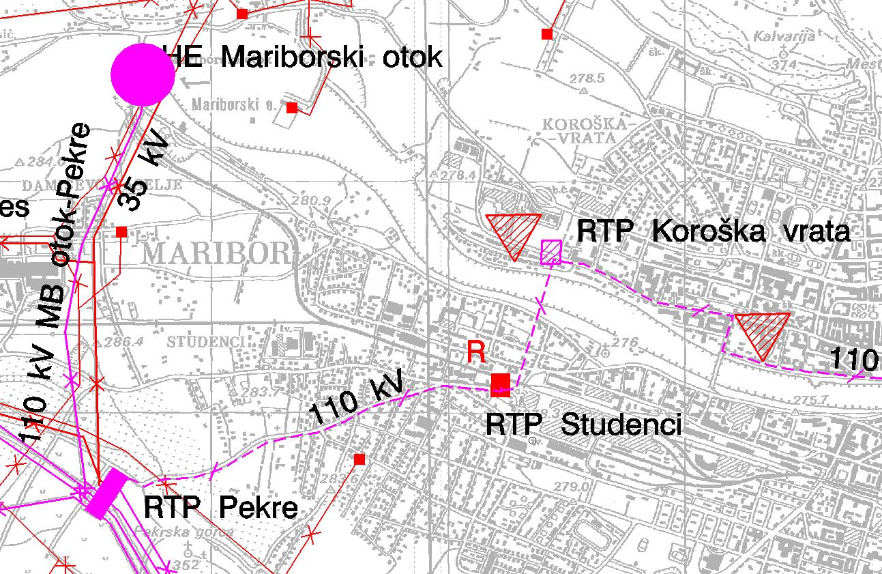

Del karte v merilu 1 : 25.000 z naslovom "Zasnova elektroenergetskega omrežja" iz prostorskih sestavin planskih aktov za območje MOM ( MUV, št. 2/2001)

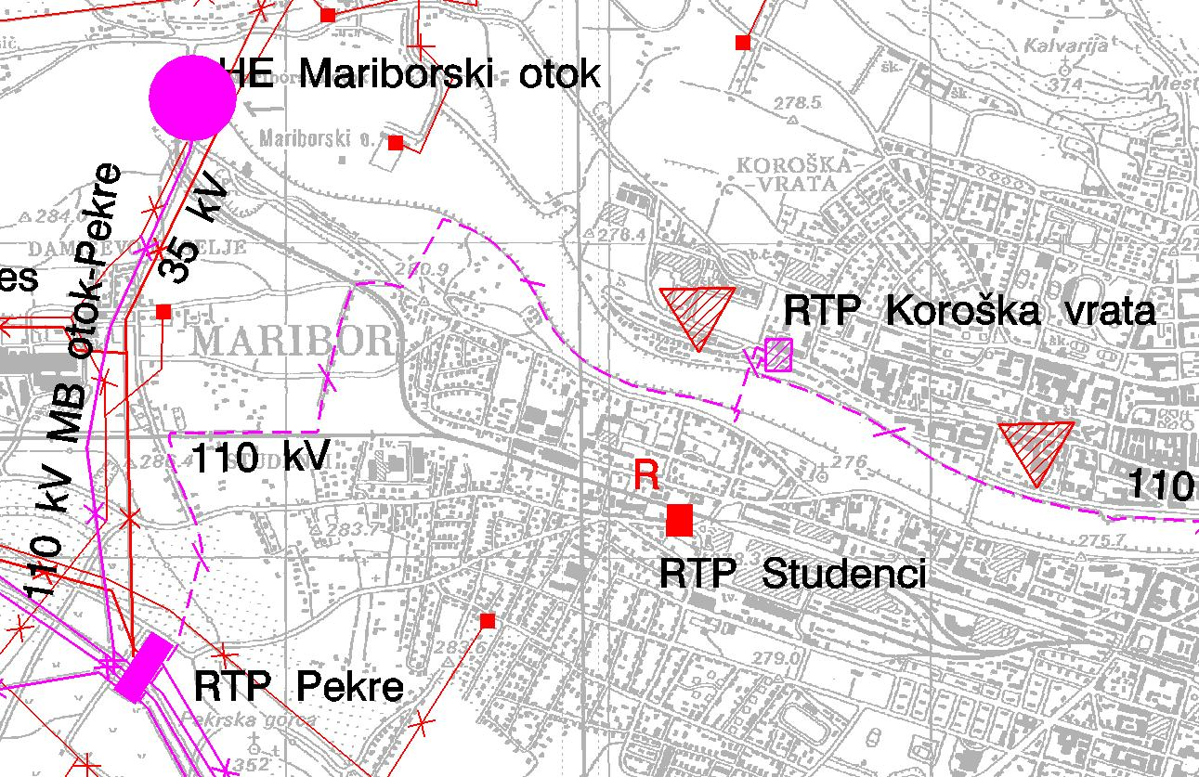

Del karte v merilu 1 : 25.000 z naslovom "Zasnova elektroenergetskega omrežja" iz integralnega in prečiščenega prikaza prostorskih sestavin planskih aktov za območje MOM v letu 2008;

Vsebinska razlika glede na karto iz leta 2001 je spremenjen potek načrtovanega 110 kV kablovoda RTP Pekre – RTP Koroška vrata – RTP Melje, uveljavljen z državnim lokacijskim načrtom, sprejetim leta 2007.
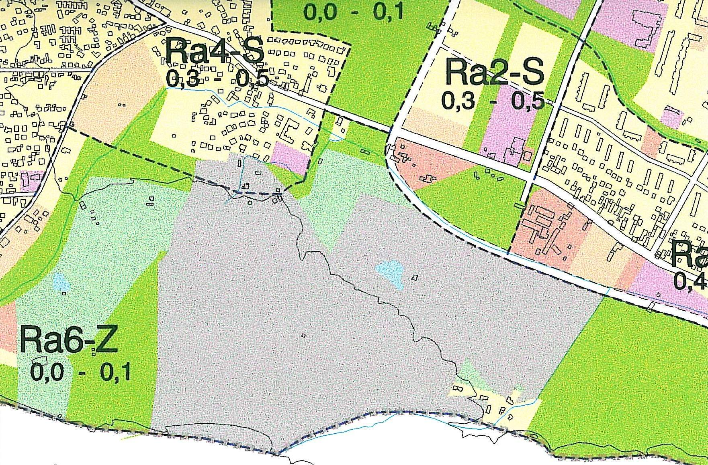

Del karte v merilu 1 : 12.500 z naslovom "Zasnova namenske rabe prostora" iz Urbanistične zasnove mesta Maribor kot sestavnega dela prostorskih sestavin planskih aktov za območje MOM (MUV, št. 2/2001); prikazano je območje dela Zgornjega Radvanja pod Pohorjem

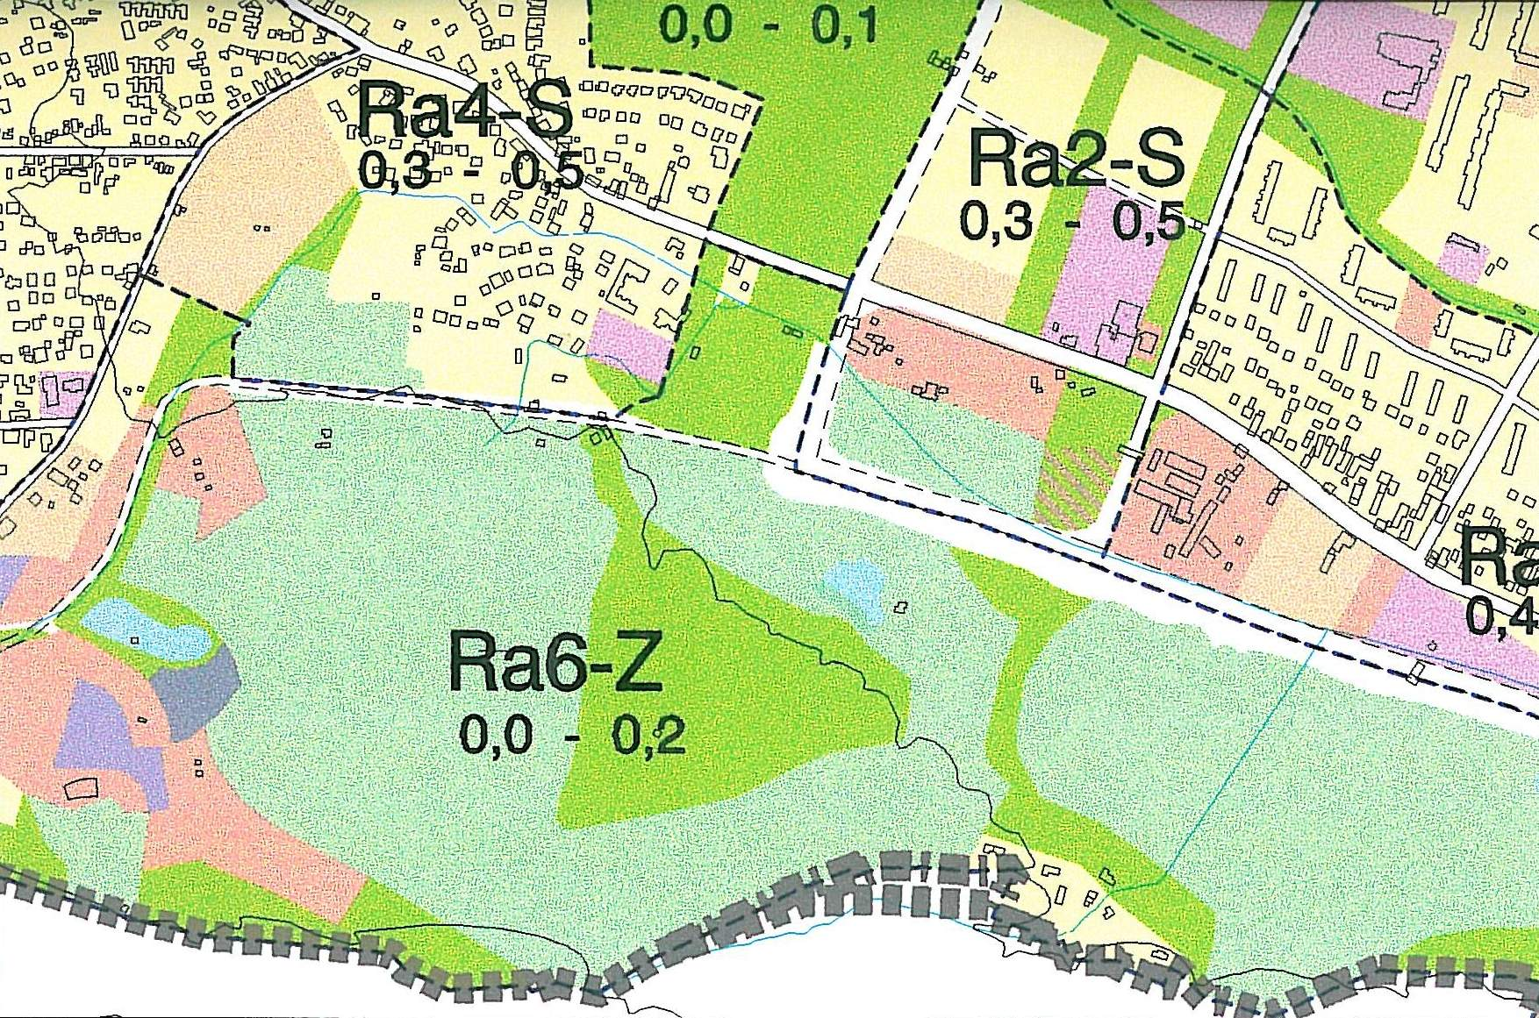

Del karte v merilu 1 : 12.500 z naslovom "Zasnova namenske rabe prostora" iz Urbanistične zasnove mesta Maribor kot sestavnega dela integralnega in prečiščenega prikaza prostorskih sestavin planskih aktov za območje MOM v letu 2008;

Vsebinska razlika glede na karto iz leta 2001 so spremenjene vrste namenske rabe prostora na območju nekdanjega vojaškega poligona in njegove okolice; spremembe so bile uveljavljene v postopku, ki ga je vodila mestna občina Maribor in ga je končala v letu 2004
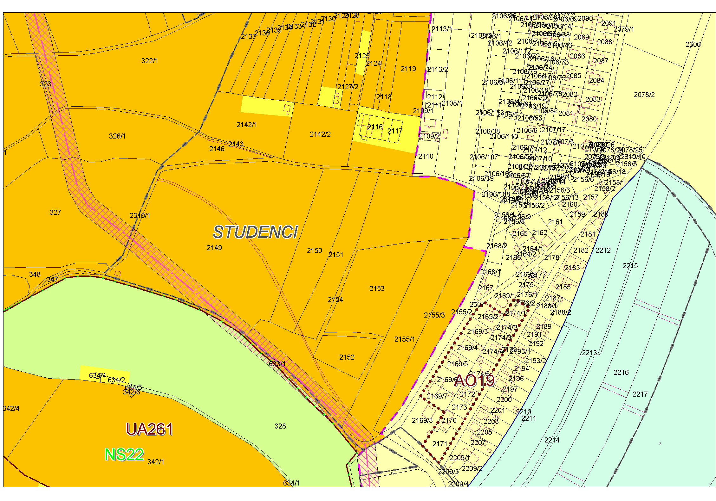
Del kartografske dokumentacije k planu v merilu 1 : 5000 iz prostorskih sestavin planskih aktov za območje MOM (MUV, št. 2/2001); prikazano je območje dela Studencev okoli Kamenškove ulice severovzhodno od Pekrske gorce v Mariboru

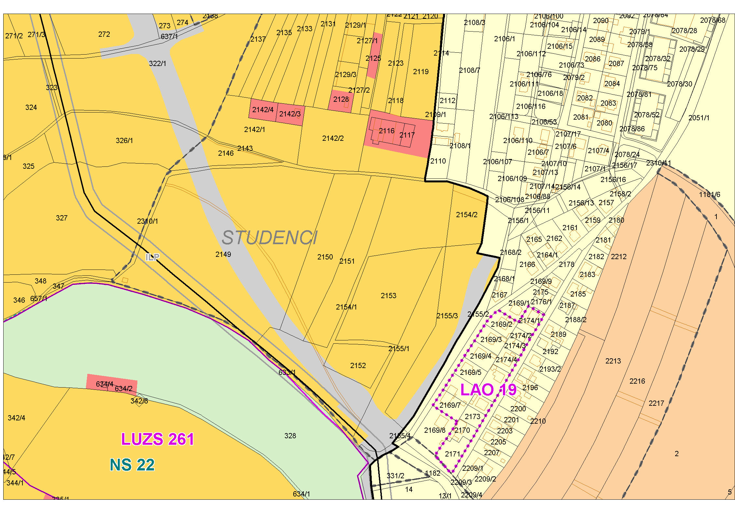
Del kartografske dokumentacije k planu v merilu 1 : 5000 iz integralnega in prečiščenega prikaza prostorskih sestavin planskih aktov MOM v letu 2008;

Vsebinska razlika glede na kartografsko dokumentacijo k planu iz leta 2001 so sivo prikazana stavbna zemljišča za podaljšek Ceste proletarskih brigad, sprejeta v postopku, ki jih je vodila mestna občina Maribor in ga je zaključila v letu 2004.

Pripravili:

Marinka Konečnik Kunst, univ. dipl. ekon.
ZUM d.o.o.

Marija Kuhar, univ. dipl. ekon.

Marija Kuhar, univ. dipl. ekon.
pomočnica direktorja

